**BASE DE DATOS (Esquema)**

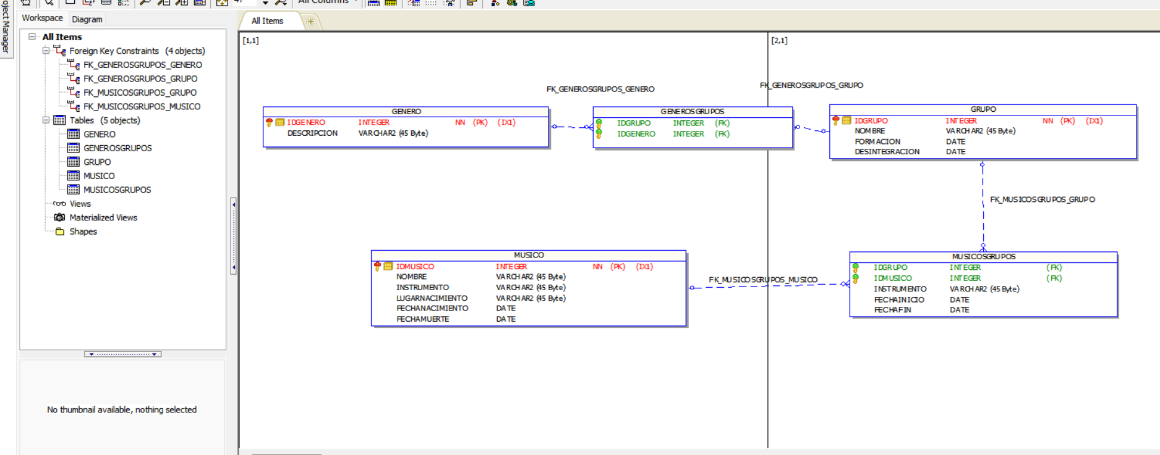

**BASE DE DATOS (Datos de muestra)**

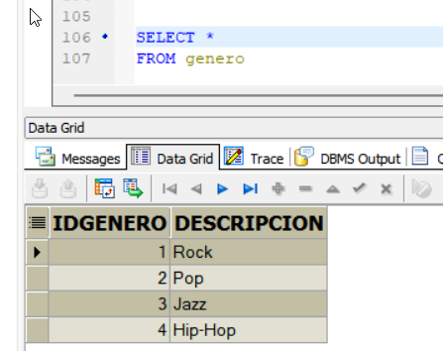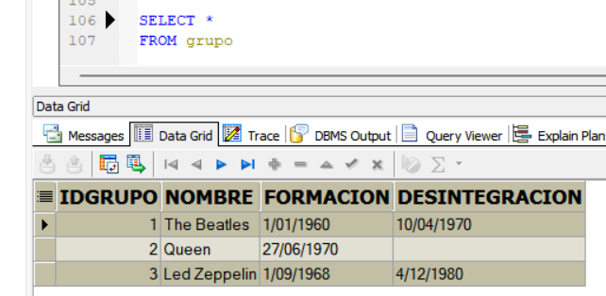

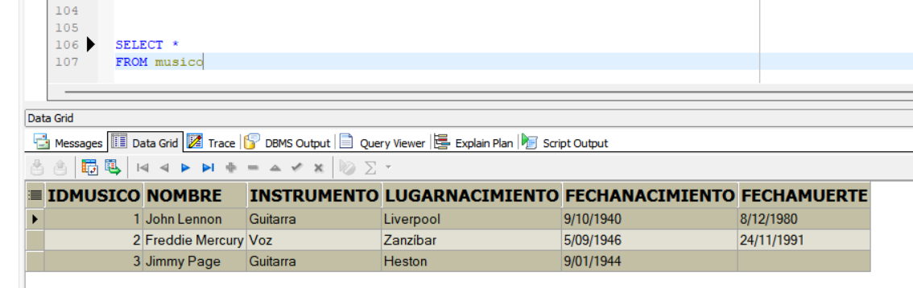

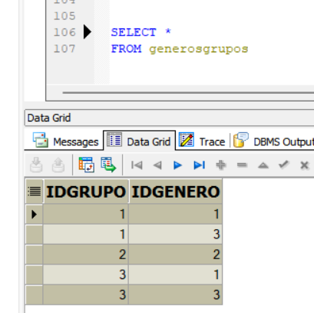

**WEB SERVICES SOAP (DEFINICIÓN)**

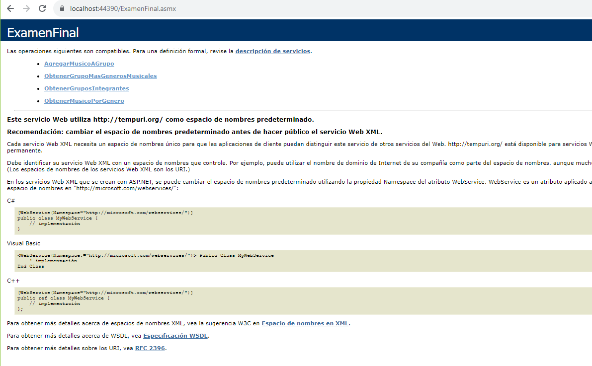

**WEB SERVICES SOAP (CONSUMO)**

**AgregarMusicoAGrupo**

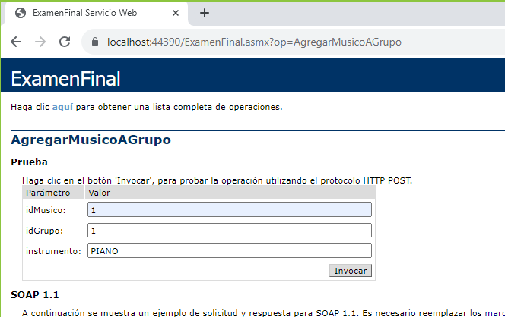

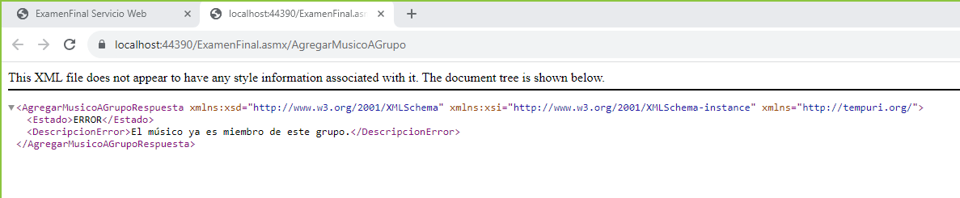

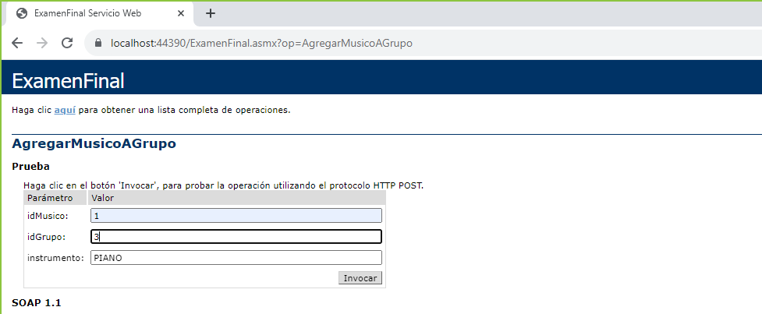

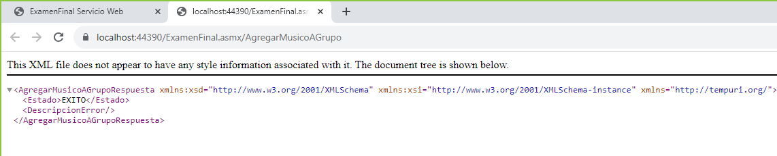

**ObtenerMusicoPorGenero**

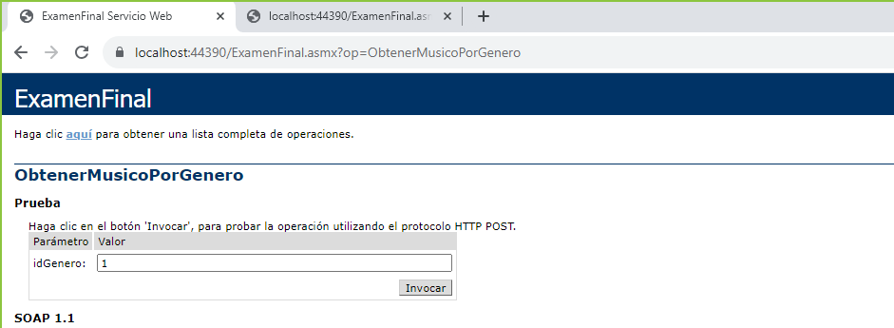

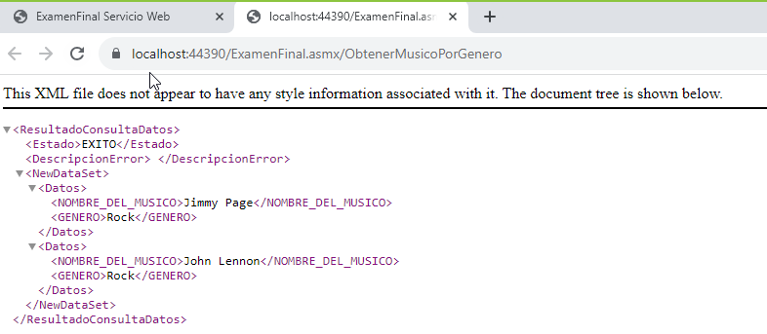

**ObtenerGrupoMasGenerosMusicales**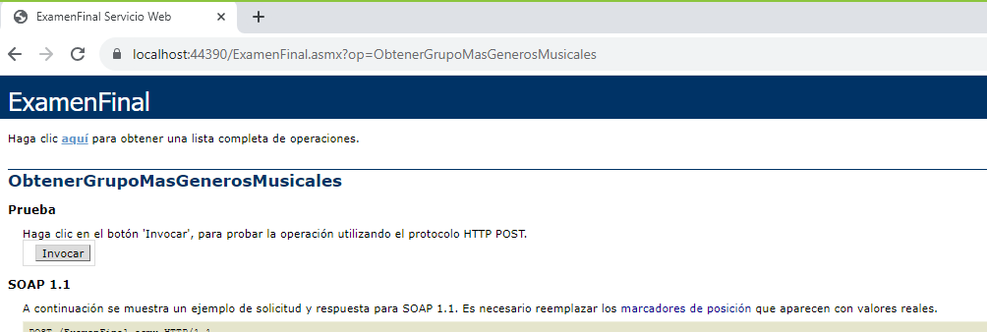

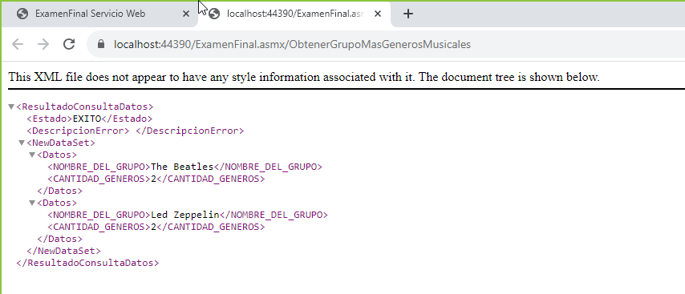

**ObtenerGruposIntegrantes**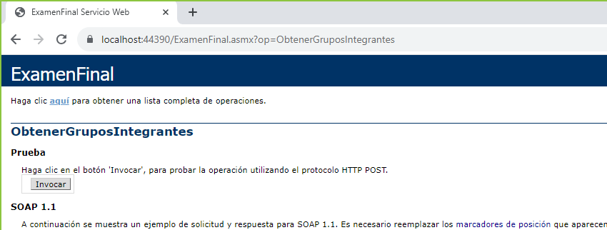

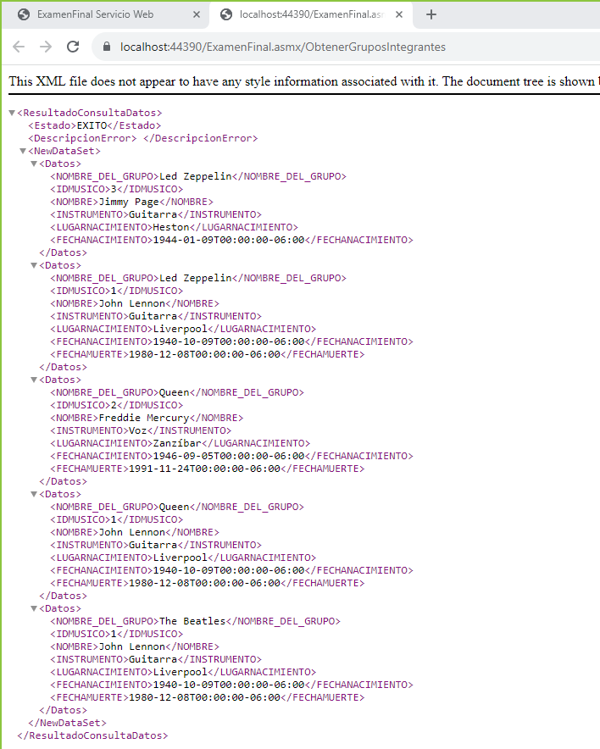

**Scripts Base de Datos**

**Todos los objetos de base de datos y permisos están asociados al esquema y usuario EXAMEN_FINAL_DESA_WEB*.***

--DROP USER EXAMEN_FINAL_DESA_WEB CASCADE;

CREATE USER EXAMEN_FINAL_DESA_WEB IDENTIFIED BY "P@ssw0rd" ACCOUNT UNLOCK;

GRANT RESOURCE, CONNECT TO EXAMEN_FINAL_DESA_WEB;

GRANT UNLIMITED TABLESPACE TO EXAMEN_FINAL_DESA_WEB;

**02_CREACION_TABLAS**

ALTER SESSION SET CURRENT_SCHEMA = EXAMEN_FINAL_DESA_WEB;

-- Crear secuencias para las llaves primarias

CREATE SEQUENCE seq_idgenero START WITH 1 INCREMENT BY 1;

CREATE SEQUENCE seq_idgrupo START WITH 1 INCREMENT BY 1;

CREATE SEQUENCE seq_idmusico START WITH 1 INCREMENT BY 1;

-- Crear la tabla 'genero'

CREATE TABLE genero (

  idgenero INT DEFAULT seq_idgenero.NEXTVAL PRIMARY KEY,

  descripcion VARCHAR(45)

);

-- Crear la tabla 'grupo'

CREATE TABLE grupo (

  idgrupo INT DEFAULT seq_idgrupo.NEXTVAL PRIMARY KEY,

  nombre VARCHAR(45),

  formacion DATE,

  desintegracion DATE

);

-- Crear la tabla 'musico'

CREATE TABLE musico (

  idmusico INT DEFAULT seq_idmusico.NEXTVAL PRIMARY KEY,

  nombre VARCHAR(45),

  instrumento VARCHAR(45),

  lugarnacimiento VARCHAR(45),

  fechanacimiento DATE,

  fechamuerte DATE

);

-- Crear la tabla 'generosgrupos' sin restricciones de clave foránea

CREATE TABLE generosgrupos (

  idgrupo INT,

  idgenero INT

);

-- Crear la tabla 'musicosgrupos' sin restricciones de clave foránea

CREATE TABLE musicosgrupos (

  idgrupo INT,

  idmusico INT,

  instrumento VARCHAR(45),

  fechainicio DATE,

  fechafin DATE

);

-- Agregar las restricciones de clave foránea después de crear todas las tablas

ALTER TABLE generosgrupos

ADD CONSTRAINT fk_generosgrupos_grupo FOREIGN KEY (idgrupo) REFERENCES grupo(idgrupo);

ALTER TABLE generosgrupos

ADD CONSTRAINT fk_generosgrupos_genero FOREIGN KEY (idgenero) REFERENCES genero(idgenero);

ALTER TABLE musicosgrupos

ADD CONSTRAINT fk_musicosgrupos_grupo FOREIGN KEY (idgrupo) REFERENCES grupo(idgrupo);

ALTER TABLE musicosgrupos

ADD CONSTRAINT fk_musicosgrupos_musico FOREIGN KEY (idmusico) REFERENCES musico(idmusico);

**03_DATOS_MUESTRA**

-- Insertar registros de ejemplo en la tabla 'genero'

INSERT INTO genero (descripcion) VALUES ('Rock');

INSERT INTO genero (descripcion) VALUES ('Pop');

INSERT INTO genero (descripcion) VALUES ('Jazz');

INSERT INTO genero (descripcion) VALUES ('Hip-Hop');

-- Insertar registros de ejemplo en la tabla 'grupo'

INSERT INTO grupo (nombre, formacion, desintegracion) VALUES ('The Beatles', TO_DATE('1960-01-01', 'YYYY-MM-DD'), TO_DATE('1970-04-10', 'YYYY-MM-DD'));

INSERT INTO grupo (nombre, formacion, desintegracion) VALUES ('Queen', TO_DATE('1970-06-27', 'YYYY-MM-DD'), NULL);

INSERT INTO grupo (nombre, formacion, desintegracion) VALUES ('Led Zeppelin', TO_DATE('1968-09-01', 'YYYY-MM-DD'), TO_DATE('1980-12-04', 'YYYY-MM-DD'));

-- Insertar registros de ejemplo en la tabla 'musico'

INSERT INTO musico (nombre, instrumento, lugarnacimiento, fechanacimiento, fechamuerte) VALUES ('John Lennon', 'Guitarra', 'Liverpool', TO_DATE('1940-10-09', 'YYYY-MM-DD'), TO_DATE('1980-12-08', 'YYYY-MM-DD'));

INSERT INTO musico (nombre, instrumento, lugarnacimiento, fechanacimiento, fechamuerte) VALUES ('Freddie Mercury', 'Voz', 'Zanzíbar', TO_DATE('1946-09-05', 'YYYY-MM-DD'), TO_DATE('1991-11-24', 'YYYY-MM-DD'));

INSERT INTO musico (nombre, instrumento, lugarnacimiento, fechanacimiento, fechamuerte) VALUES ('Jimmy Page', 'Guitarra', 'Heston', TO_DATE('1944-01-09', 'YYYY-MM-DD'), NULL);

-- Insertar registros de ejemplo en la tabla 'generosgrupos'

INSERT INTO generosgrupos (idgrupo, idgenero) VALUES (1, 1);

INSERT INTO generosgrupos (idgrupo, idgenero) VALUES (1, 3);

INSERT INTO generosgrupos (idgrupo, idgenero) VALUES (2, 2);

INSERT INTO generosgrupos (idgrupo, idgenero) VALUES (3, 1);

INSERT INTO generosgrupos (idgrupo, idgenero) VALUES (3, 3);

-- Insertar registros de ejemplo en la tabla 'musicosgrupos'

INSERT INTO musicosgrupos (idgrupo, idmusico, instrumento, fechainicio, fechafin) VALUES (1, 1, 'Guitarra', TO_DATE('1960-01-01', 'YYYY-MM-DD'), TO_DATE('1970-04-10', 'YYYY-MM-DD'));

INSERT INTO musicosgrupos (idgrupo, idmusico, instrumento, fechainicio, fechafin) VALUES (2, 2, 'Voz', TO_DATE('1970-06-27', 'YYYY-MM-DD'), NULL);

INSERT INTO musicosgrupos (idgrupo, idmusico, instrumento, fechainicio, fechafin) VALUES (3, 3, 'Guitarra', TO_DATE('1968-09-01', 'YYYY-MM-DD'), TO_DATE('1980-12-04', 'YYYY-MM-DD'));

COMMIT;

**04_PAQUETE_EXAMEN_FINAL**

CREATE OR REPLACE PACKAGE ExamenFinal AS

  PROCEDURE AgregarMusicoAGrupo(

    p_IdMusico IN NUMBER,

    p_IdGrupo IN NUMBER,

    p_Instrumento IN VARCHAR2,

    p_Estado OUT VARCHAR2,

    p_DescripcionError OUT VARCHAR2

  );

END ExamenFinal;

/

CREATE OR REPLACE PACKAGE BODY ExamenFinal AS

  PROCEDURE AgregarMusicoAGrupo(

    p_IdMusico IN NUMBER,

    p_IdGrupo IN NUMBER,

    p_Instrumento IN VARCHAR2,

    p_Estado OUT VARCHAR2,

    p_DescripcionError OUT VARCHAR2

  ) AS

    v_Contador NUMBER;

  BEGIN

    -- Inicializa los parámetros de salida

    p_Estado := 'EXITO';

    p_DescripcionError := NULL;

    SELECT COUNT(*)

    INTO v_Contador

    FROM musicosgrupos

    WHERE idmusico = p_IdMusico AND idgrupo = p_IdGrupo;

  IF v_Contador = 0 THEN

    -- El músico no es miembro del grupo, así que lo agregamos

    INSERT INTO musicosgrupos (idmusico, idgrupo,instrumento,fechainicio)

    VALUES (p_idmusico, p_idgrupo, p_Instrumento,TRUNC(SYSDATE));

  ELSE

    p_Estado := 'ERROR';

    p_DescripcionError := 'El músico ya es miembro de este grupo.';

  END IF;

  EXCEPTION

    WHEN OTHERS THEN

      p_Estado := 'ERROR';

      p_DescripcionError := 'BD: ' || SQLERRM;

  END AgregarMusicoAGrupo;

END ExamenFinal;

/

**Solución .Net (WS SOAP)**

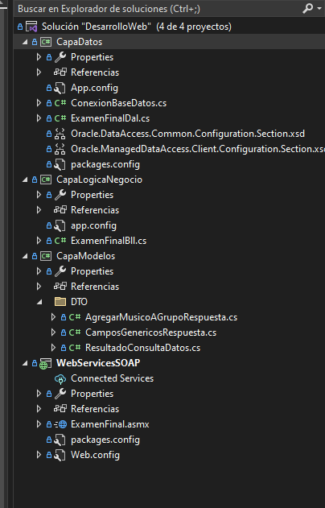

**Repositorio GITHUB (Actualizado)**

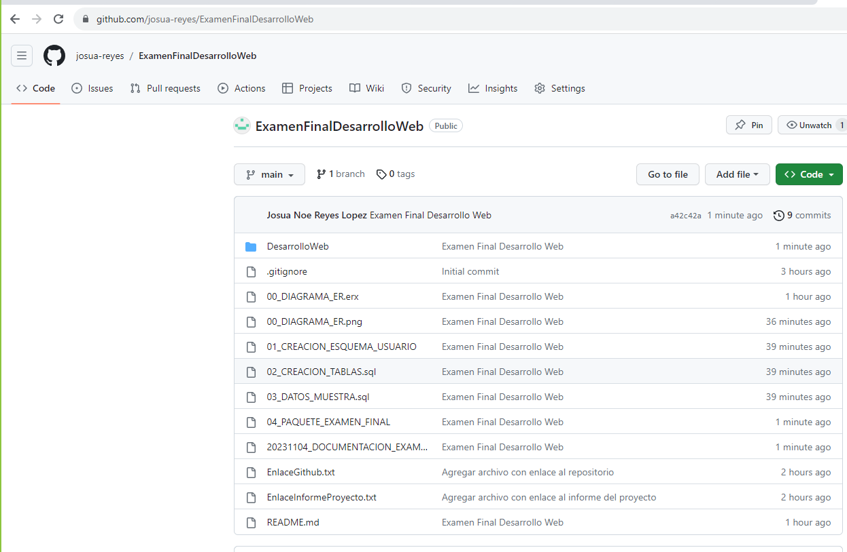

<https://github.com/josua-reyes/ExamenFinalDesarrolloWeb>